การเข้าสู่ระบบบริหารทรัพยากรบุคคลของกรุงเทพมหานคร
- เปิดโปรแกรม Google Chrome เวอร์ชัน 20 ขึ้นไป หรือ Firefox เวอร์ชัน 14 ขึ้นไป กรอก URL: https://bma-ehr.frappet.com ลงในช่อง Address จากนั้นกดแป้น Enter ที่คีย์บอร์ด 1 ครั้ง ดังรูป
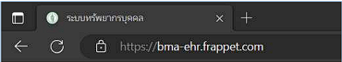
รูปภาพที่ 1–1 แสดงการเข้าสู่เว็บไซต์

การเข้าสู่ระบบโดยใช้ User name และ Password
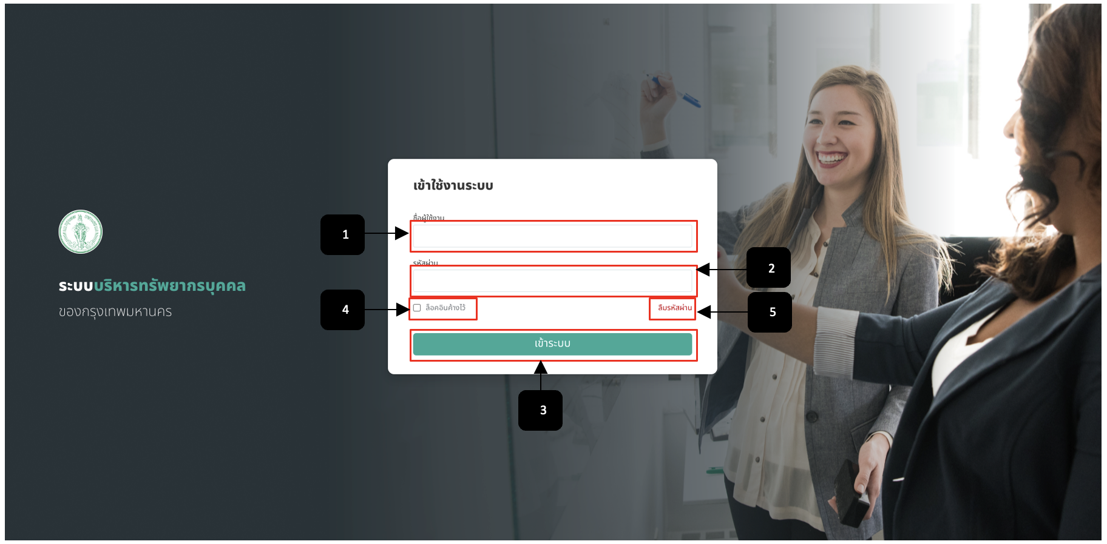
รูปภาพที่ 1–2 การเข้าสู่ระบบโดยการกรอกชื่อผู้ใช้งานและรหัสผ่าน
หมายเลข 1 ช่องสำหรับกรอกชื่อผู้ใช้งาน
หมายเลข 2 ช่องสำหรับกรอกรหัสผ่านใช้งาน
หมายเลข 3 ปุ่มสำหรับคลิกเข้าสู่ระบบใช้งาน
หมายเลข 4 ช่องสำหรับคลิกหากต้องการให้ระบบล็อคอินค้างไว้
หมายเลข 5 ช่องสำหรับคลิกหากลืมรหัสผ่านเพื่อให้ทำระบบทำการรีเซ็ตรหัสผ่านใหม่
- เมื่อเข้าสู่ระบบบริหารทรัพยากรบุคคลกรุงเทพมหานคร ระบบแสดงหน้าจอของระบบบริหาร ทรัพยากรบุคคลกรุงเทพมหานครของเจ้าหน้าที่ดูแลระบบ
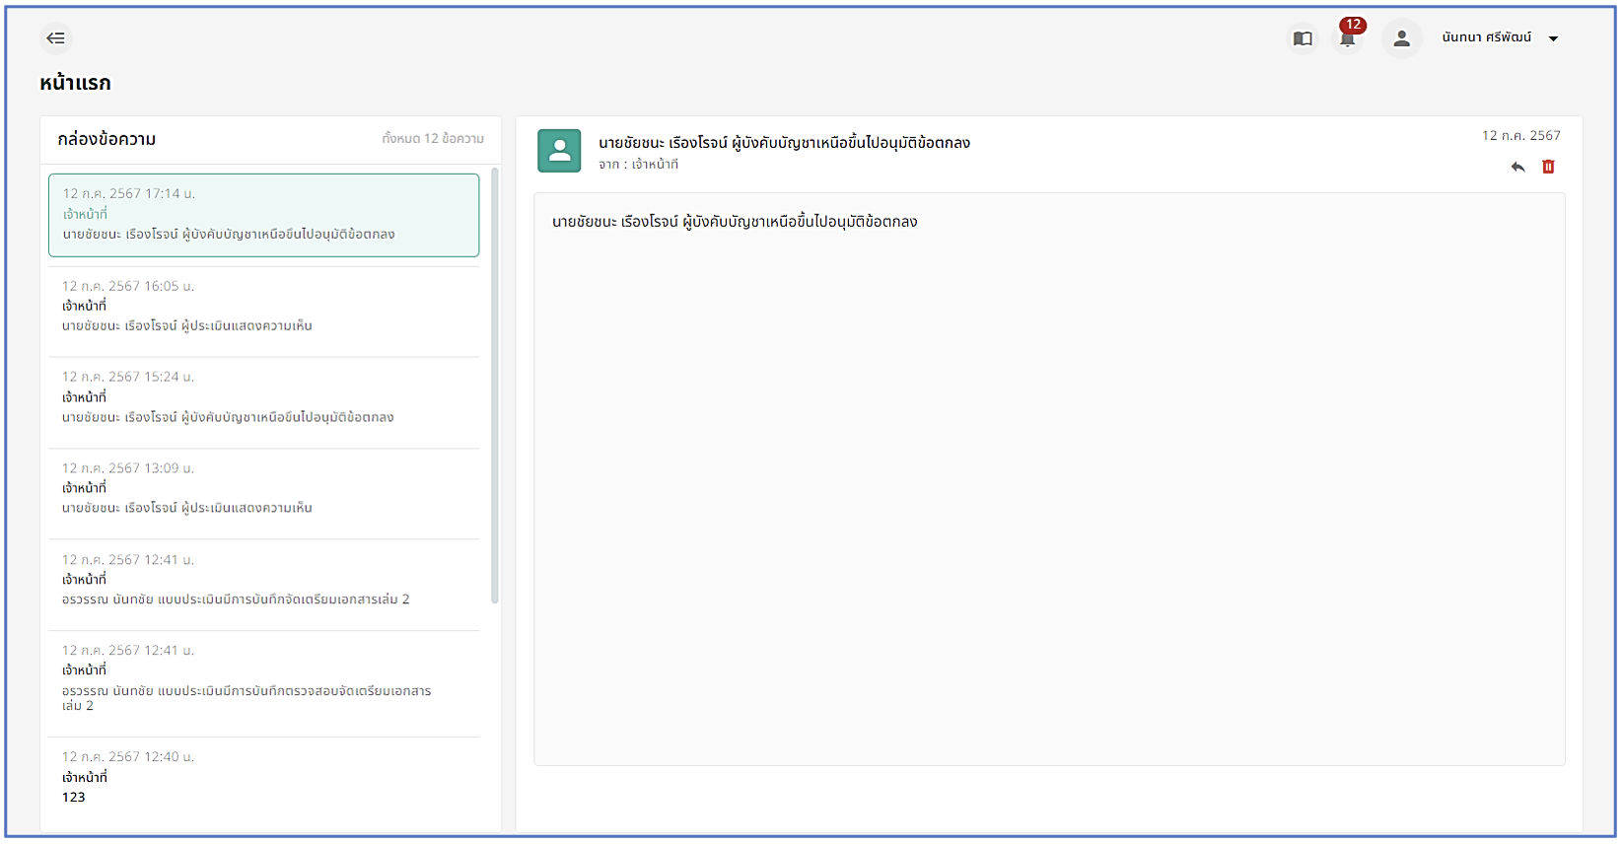
รูปภาพที่ 1 – 3 การเข้าสู่ระบบหลังจากกรอกชื่อผู้ใช้งาน

การเปลี่ยนรหัสผ่านผู้ใช้งาน
- หากลืมรหัสผ่านผู้ใช้งานให้ทำการใช้เมาส์คลิก  จากนั้นระบบจะเข้าสู่หน้า “ลืมรหัสผ่าน” ให้ทำการกรอกชื่อผู้ใช้งานหรือที่อยู่อีเมลของผู้ใช้งานลงไปจากนั้นทำการคลิก ระบบจะทำการรีเซ็ต รหัสผ่านใหม่ให้โดยการส่งคำแนะนำไปทางอีเมลของผู้ใช้งานหรือหากไม่ต้องการ ให้ทำการใช้เมาส์คลิก  เพื่อกลับไปยังหน้าเข้าสู่ระบบเพื่อใช้งาน
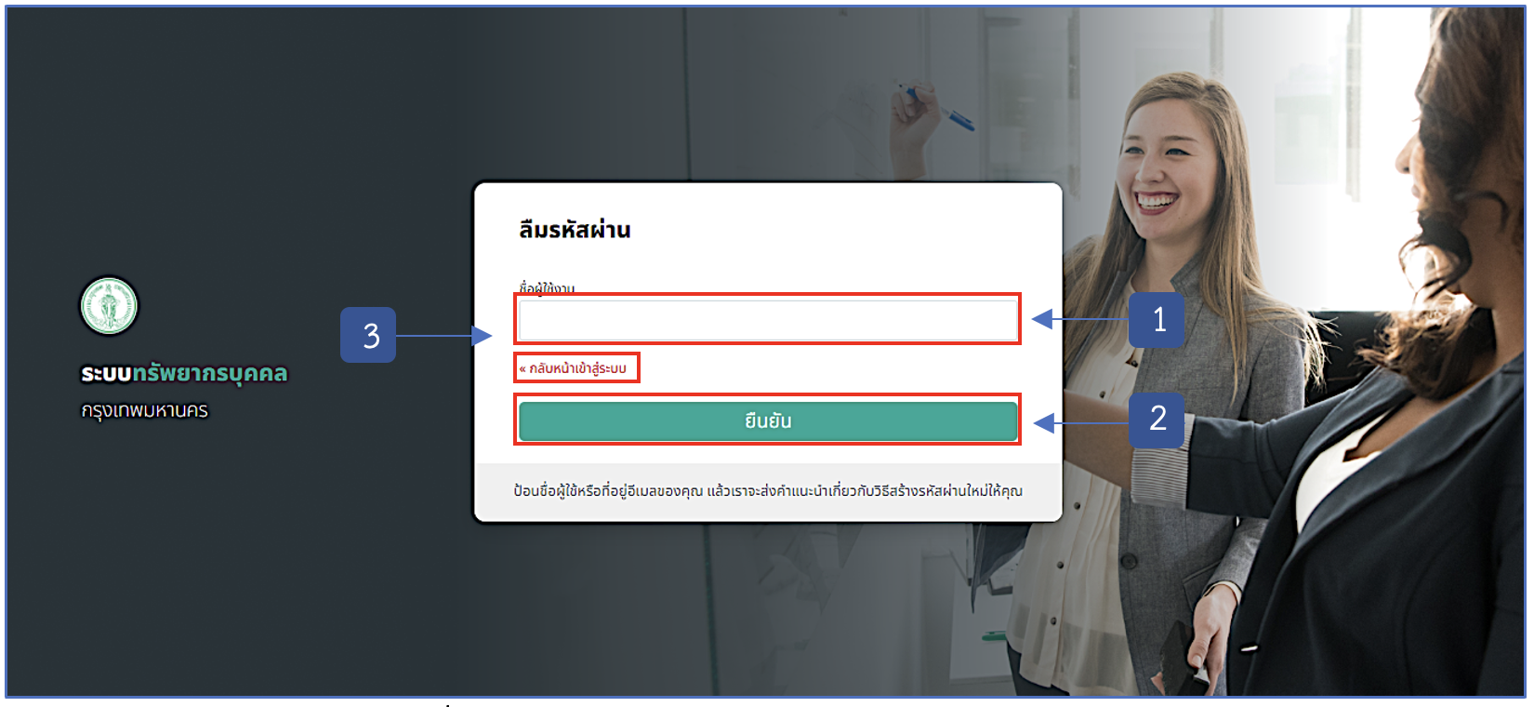
รูปภาพที่ 1 – 4 แสดงการกรอกข้อมูลหากลืมรหัสผ่านใช้งาน
หมายเลข 1 ช่องสำหรับกรอกชื่อหรืออีเมลของผู้ใช้งาน
หมายเลข 2 ปุ่มสำหรับคลิกเพื่อยืนยันการให้ระบบส่งข้อมูลการรีเซ็ตรหัสผ่านให้
หมายเลข 3 ปุ่มสำหรับคลิกเพื่อย้อนกลับไปหน้าเข้าสู่ระบบ

การออกจากระบบ
- หากต้องการออกจากระบบหลังจากที่ใช้งานเสร็จแล้ว ให้ทำการใช้เมาส์คลิก ระบบแสดง เมนูย่อย ให้ทำการคลิก เพื่อออกจากระบบ ดังรูป
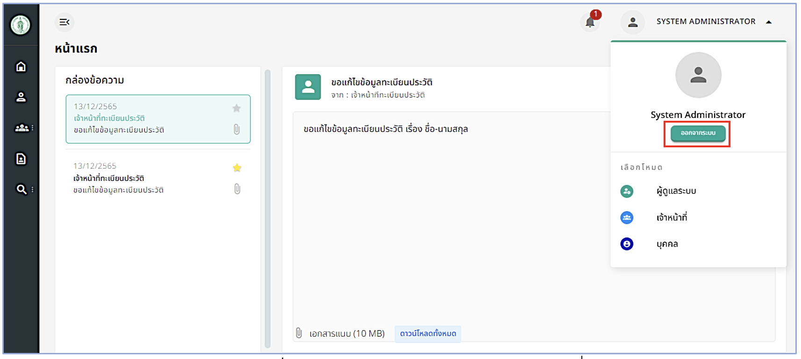
รูปภาพที่ 1 – 5 แสดงการออกจากระบบผู้ใช้งาน

การแสดงแจ้งเตือน
- ระบบจะทำการแจ้งเตือนการขอคำร้องแก้ไขข้อมูลต่างๆ ให้ทำการใช้เมาส์คลิก 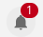 เพื่อดูการ แจ้งเตือนหรือการขอคำร้องต่างๆ จากนั้นทำการคลิกเข้าไปในการขอคำร้อง ระบบจะทำการแสดงข้อมูล รายละเอียดการขอคำร้องต่างๆ ให้ โดยที่สามารถทำการคลิก เพื่อลบแจ้งเตือนข้อมูลคำร้องทิ้ง
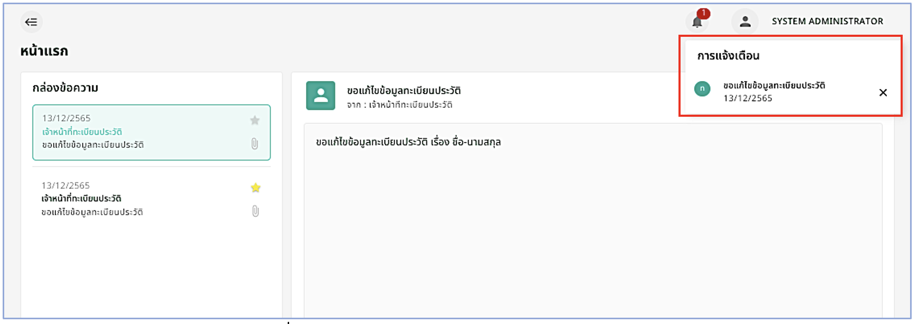
รูปภาพที่ 1 – 6 แสดงการดูการแจ้งเตือนคำร้องขอต่างๆ
- หากต้องการดูข้อมูลการร้องขอต่างๆให้ทำการใช้เมาส์คลิกเลือกการแจ้งเตือนจากนั้นระบบจะทำการแสดงข้อมูลการแจ้งเตือนเป็นกล่องข้อความ โดยที่สามารถทำการลบข้อมูลร้องขอโดยการคลิก หากต้องการจัดการข้อมูลคำร้องอื่นๆ ให้ทำการคลิก หรือหากจะย้อนกลับก็ทำการคลิก เพื่อย้อนกลับไปยังข้อมูลก่อนหน้านี้
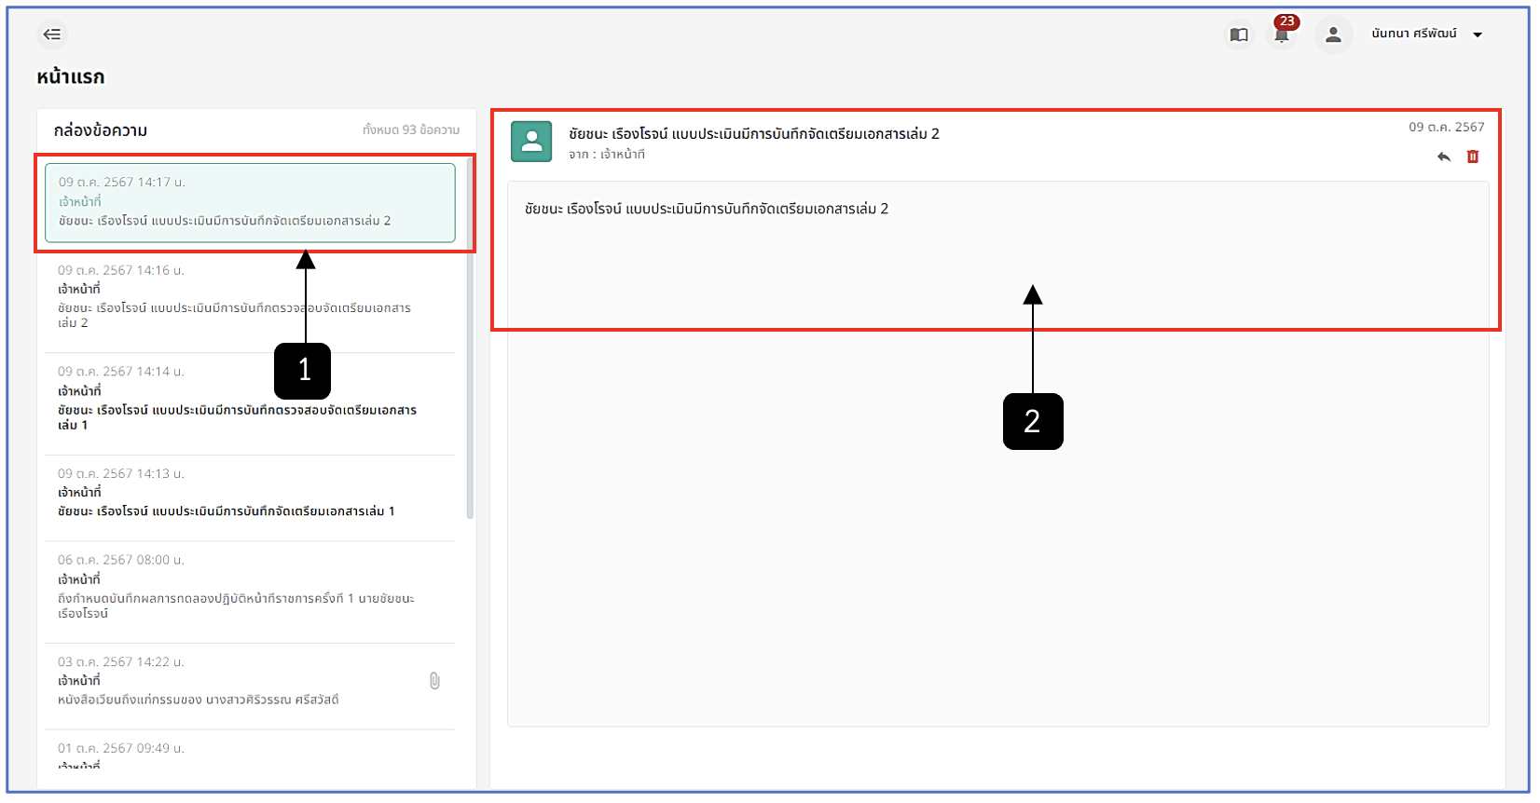
รูปภาพที่ 1 – 7 แสดงการดูรายละเอียดการแจ้งเตือน
หมายเลข 1 ช่องสำหรับแสดงข้อความการแจ้งเตือนคำร้องขอต่าง ๆ
หมายเลข 2 ช่องแสดงข้อมูลรายละเอียดข้อความ

